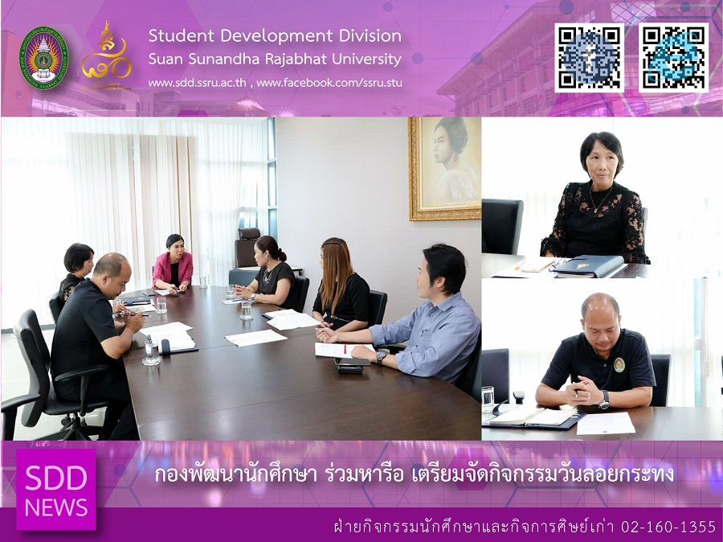
SDD co-considered on Loy Krathong Festival 2018

On November 14, 2018, Student Development Division led by Mrs. Pornpris Praditpong (Director), Mr. Nipon Chaiyaprueksathon (Head of Student Activities and Alumni Affairs Section) and Alumni Affairs co-considered with Assoc. Prof. Dr. Chutikarn Sriboon, Vice-President for Administration, the Bureau of Asset and Income and the Central Division on arranging Loy Krathong Festival in Suan Sunandha Rajabhat University with Krathong Design Contest, and Mini Concert by The Toys and other musical bands which it will be held on November 22. This consideration was about organizing the university space for all activities and public relations.

Reported: Ms. Saowapa Chaiyaprueksathon
Translated: Ms. Atcharapun Daiporn
Proofed: Asst. Prof. Siri-Orn Champatong
Photo: Mr. Sittisak Kingjunmon
Public Relations, Student Development Division

กองพัฒนานักศึกษา ร่วมหารือ เตรียมจัดกิจกรรมวันลอยกระทง

เช้าวันที่ 14 พฤศจิกายน 2561 นางพรพิศ ประดิษฐพงษ์ ผู้อำนวยการกองพัฒนานักศึกษา พร้อมกับ นายนิพนธ์ ชัยพฤกษทล รักษาการหัวหน้าฝ่ายกิจกรรมพัฒนานักศึกษา และกิจการศิษย์เก่า เข้าพบ รศ.ดร.ชุติกาญจน์ ศรีวิบูลย์ รองอธิการบดีฝ่ายบริหาร เพื่อหารือการกำหนดรูปแบบการจัดกิจกรรมวันลอยกระทง มหาวิทยาลัยราชภัฏสวนสุนันทา ซึ่งปีนี้กำหนดจัดขึ้น ในวันที่ 22 พฤศจิกายน 2561 ภายในมหาวิทยาลัยฯ เบื้องต้นกิจกรรมลอยกระทง จะยังคงการประกวดกระทง ของเหล่านักศึกษาที่มีความสามารถในการประดิษฐ์ตกแต่งงานฝีมือ และพิเศษสุดในปีนี้ มีแสดงคอนเสิร์ตจากศิลปิน The Toys และเพื่อนๆ ศิลปินในค่าย ทั้งนี้ เพื่อเป็นการจัดเตรียมด้านสถานที่และการประชาสัมพันธ์รวมไปถึงกิจกรรมอื่นๆ ที่จะเกิดขึ้น อาทิ ออกบูทขายสินค้า เป็นต้น จึงได้มีหน่วยงานที่เกี่ยวข้องอีกเข้าร่วมหารือด้วย ได้แก่ กองกลาง สำนักงานอธิการบดี สำนักทรัพย์สินและรายได้

ข่าว: นางสาวเสาวภา ชัยพฤกษทล
แปล: นางสาวอัจฉราพรรณ ได้พร
ตรวจ: ผู้ช่วยศาสตราจารย์ สิริอร จำปาทอง
ภาพ: นายสิทธิศักดิ์ กิ่งจันมน
งานประชาสัมพันธ์ฯ กองพัฒนานักศึกษา

